1. 各组完成各自项目对应的程序，要求输入和输出完整。

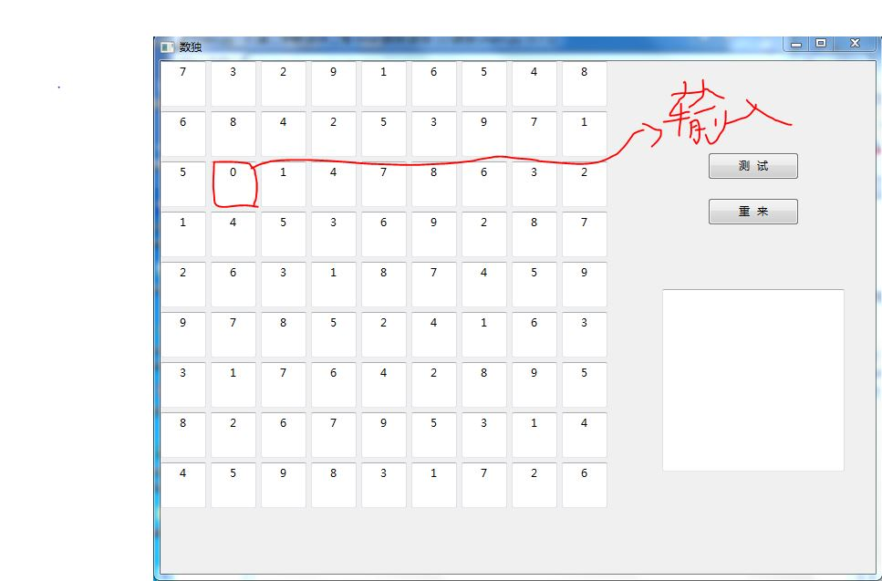

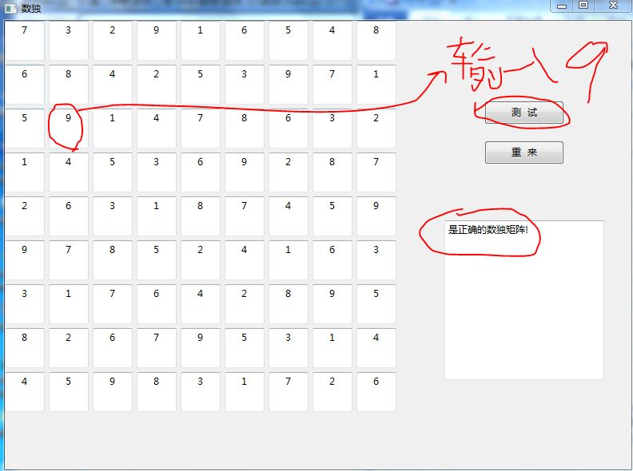

1. 下载WinRunner（功能测试工具）、LoadRunner（软件性能测试工具）、JUnit（单元测试工具）、Rational PurifyPlus（代码测试工具）等工具进行初步了解和使用。

(1) WinRuner(简称WR)是一种基于MS Windows的功能测试工具。在录制时，使用者实验正常的操作被测试的软件，而WinRuner会把使用者的动作记录下来。并以TSL语言记录下这些操作，产生测试脚本。

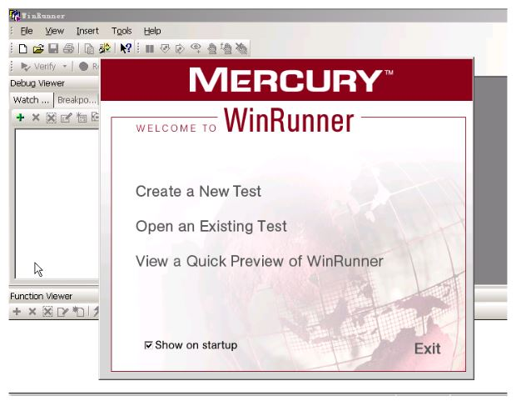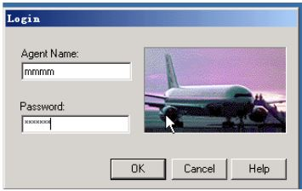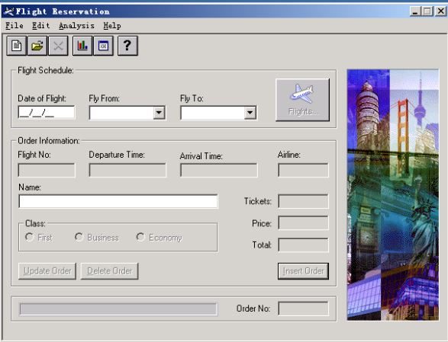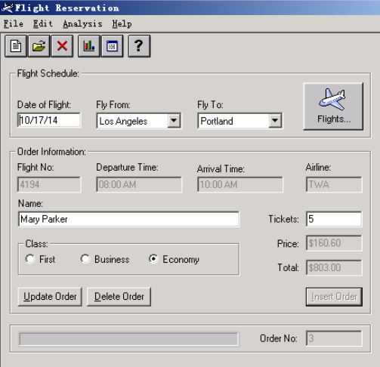

（2）loadrunner是一款性能测试软件，通过模拟真实的用户行为，通过负载、并发和性能实时监控以及完成后的测试报告，分析系统可能存在的瓶颈，loadrunner最为有效的手段之一应该就是并发控制，通过在控制台的设置，已达到用同一个业务同事模拟成千上万的用户进行操作。

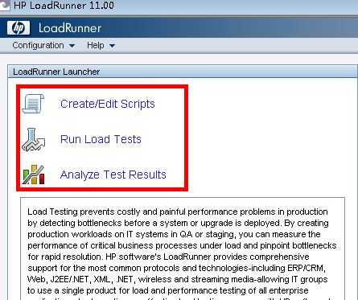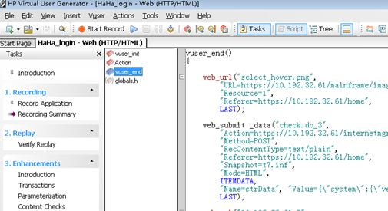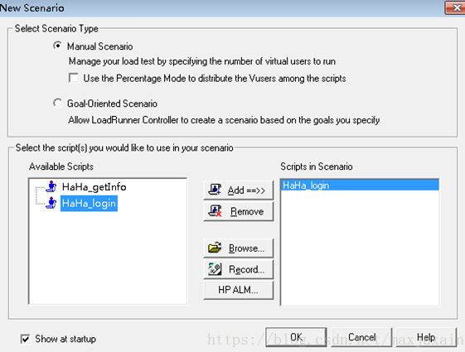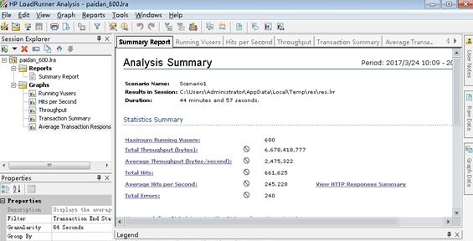

（3）JUnit是一个Java语言的单元测试框架。它由Kent Beck和Erich Gamma建立，逐渐成为源于Kent Beck的sUnit的xUnit家族中最为成功的一个。 JUnit有它自己的JUnit扩展生态圈。多数Java的开发环境都已经集成了JUnit作为单元测试的工具。JUnit是由 Erich Gamma 和 Kent Beck 编写的一个[回归测试](https://baike.baidu.com/item/%E5%9B%9E%E5%BD%92%E6%B5%8B%E8%AF%95/1925732" \t "_blank)框架（regression testing framework）。Junit测试是程序员测试，即所谓[白盒测试](https://baike.baidu.com/item/%E7%99%BD%E7%9B%92%E6%B5%8B%E8%AF%95/934440" \t "_blank)，因为程序员知道被测试的软件如何（How）完成功能和完成什么样（What）的功能。Junit是一套框架，继承TestCase类，就可以用Junit进行自动测试了。

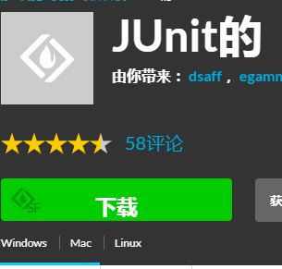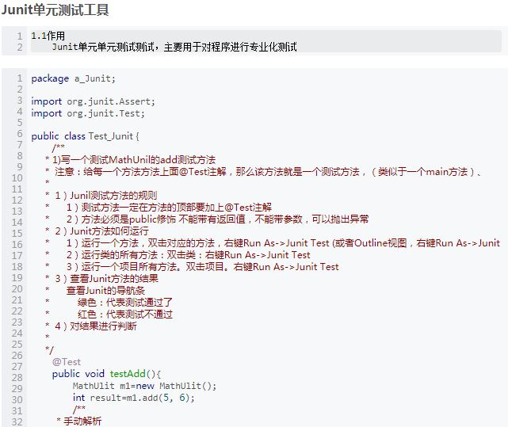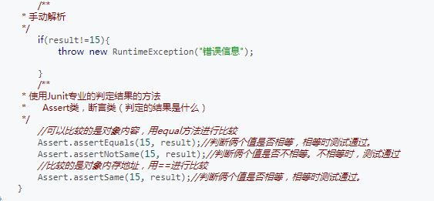

（4）IBM Rational PurifyPlus（以下简称 PurifyPlus）一个强大的动态代码分析工具。它由三个工具组成：IBM Rational Purify、IBM Rational Quantify 和 IBM Rational PureCoverage（以下简称 Purify、Quantify 和 PureCoverage）。Purify 专注于内存检测，其高级内存调试功能能够查找内存错误的根源并提供错误位置等详细信息。PureCoverage 用于测试代码覆盖率，能够提供精确到行级别的覆盖率信息。而 Quantify 用来测试代码性能，它能够提供图形化的函数调用展示，突出性能瓶颈，以供性能调优之用。

1. 每个同学做一次Git版本管理，并合并到组长的github项目主分支。